https://edu.tatar.ru/chistopol/chist-vyselki/sch/read-news/3864968
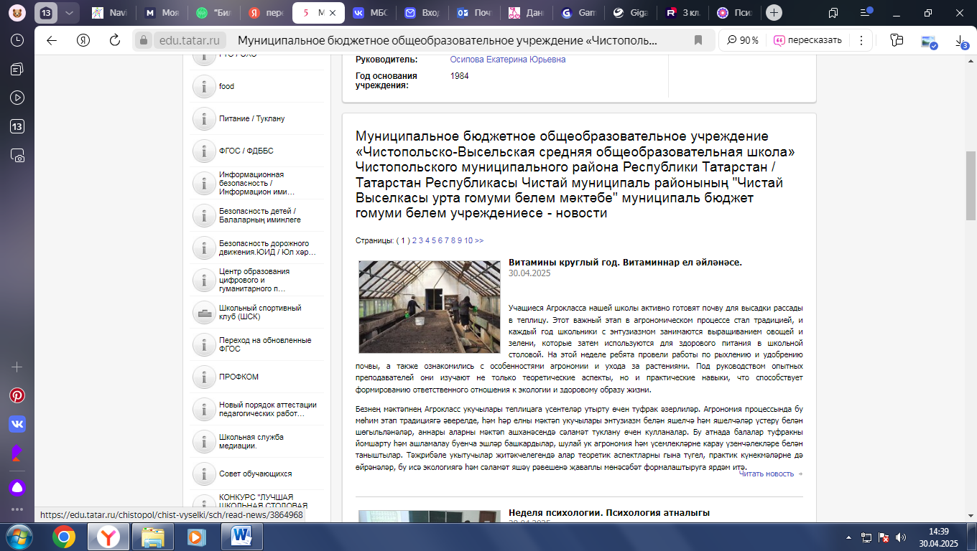
https://edu.tatar.ru/chistopol/chist-vyselki/sch/read-news/3864977
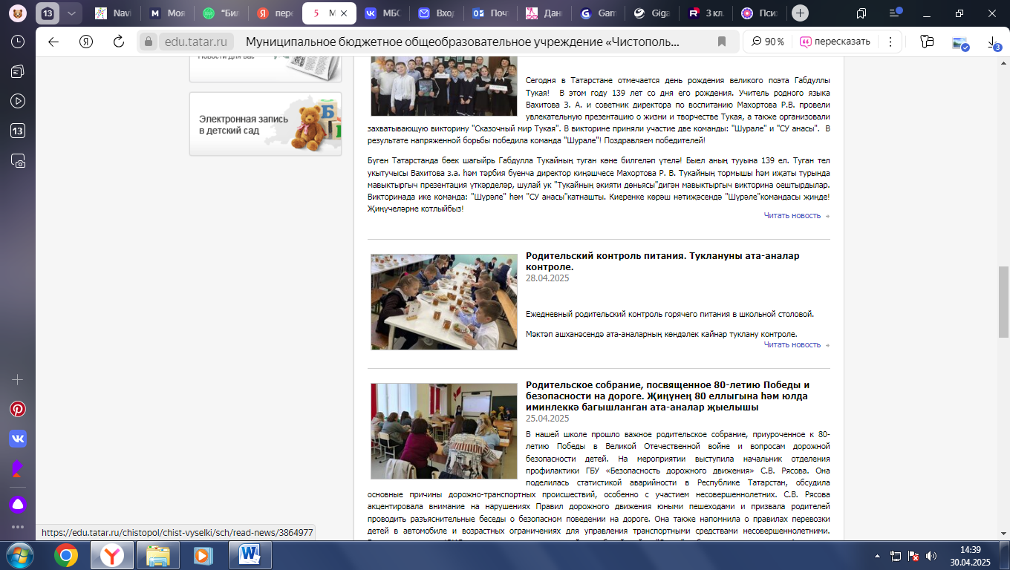

https://edu.tatar.ru/chistopol/chist-vyselki/sch/read-news/3846739
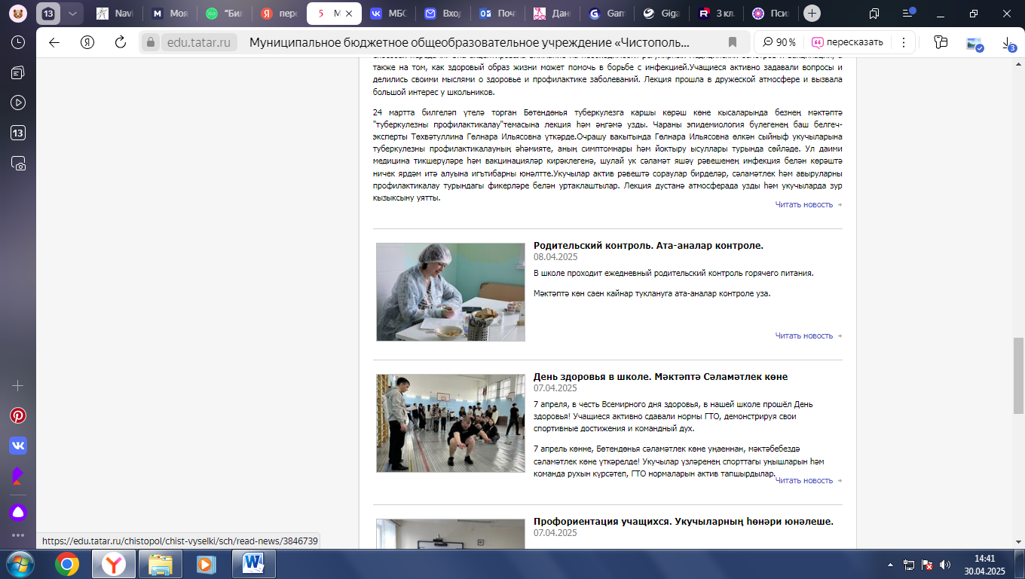
https://edu.tatar.ru/chistopol/chist-vyselki/sch/read-news/3821629
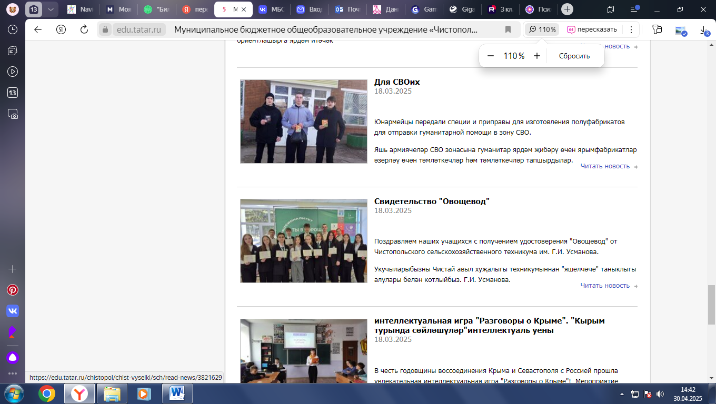

https://edu.tatar.ru/chistopol/chist-vyselki/sch/read-news/3821631
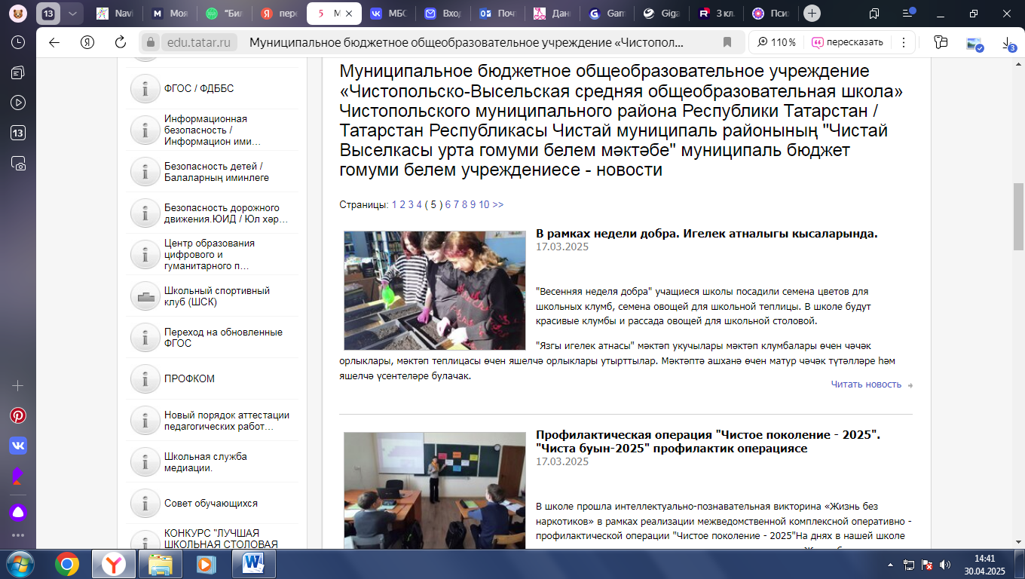
https://edu.tatar.ru/chistopol/chist-vyselki/sch/read-news/3813921
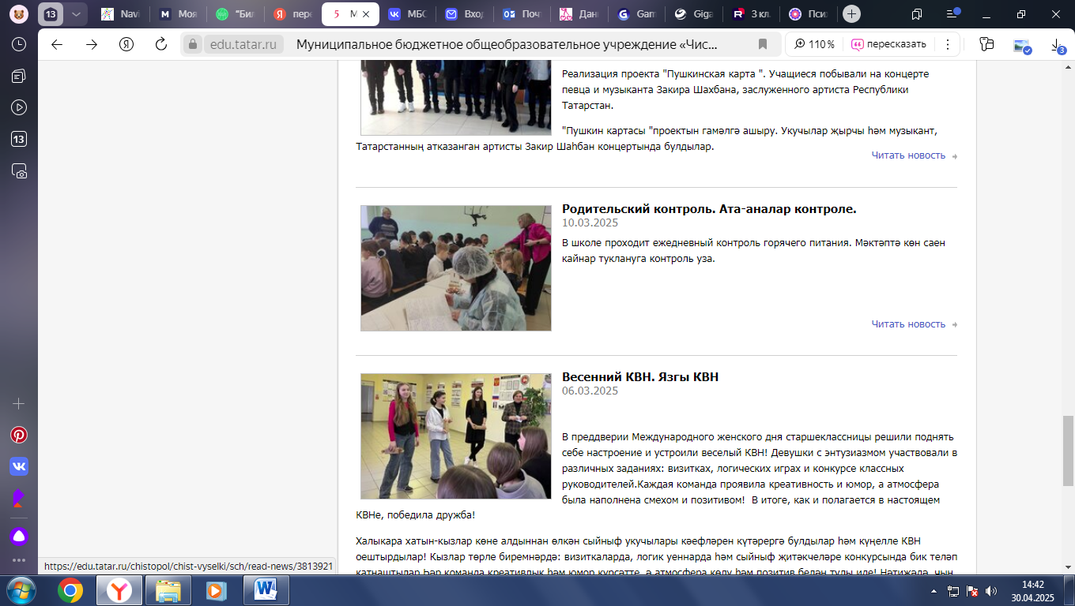

https://edu.tatar.ru/chistopol/chist-vyselki/sch/read-news/3814317
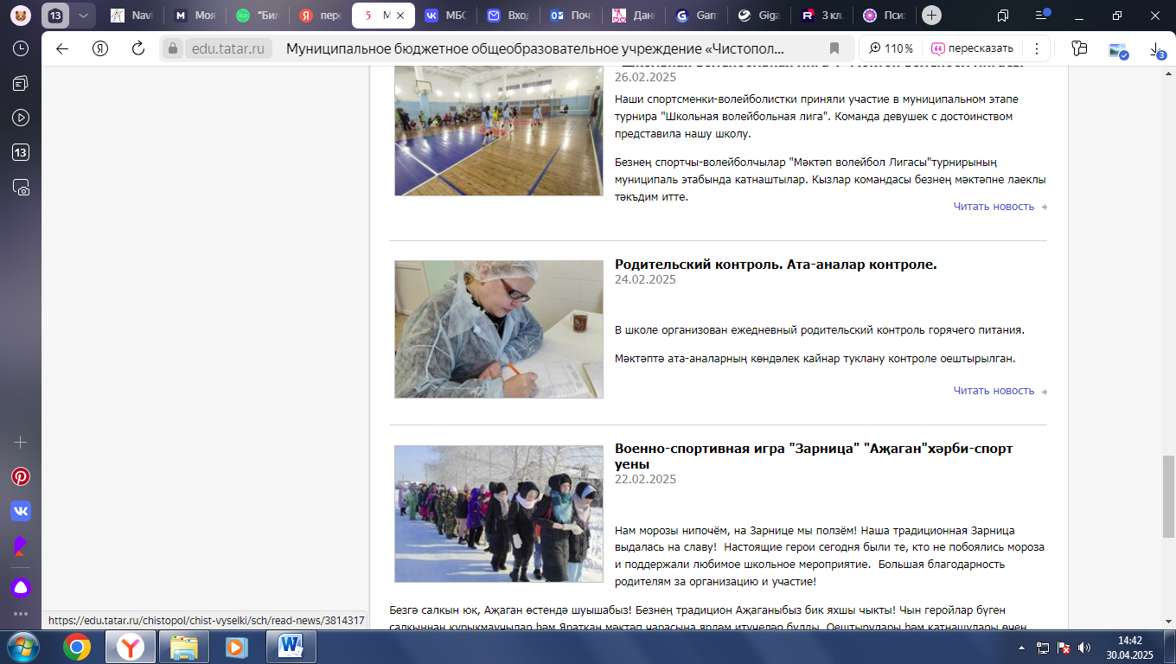
https://edu.tatar.ru/chistopol/chist-vyselki/sch/read-news/3766777
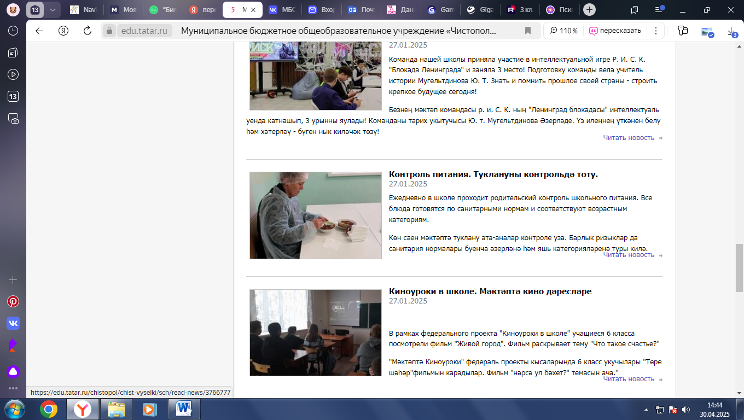

https://edu.tatar.ru/chistopol/chist-vyselki/sch/read-news/3766820
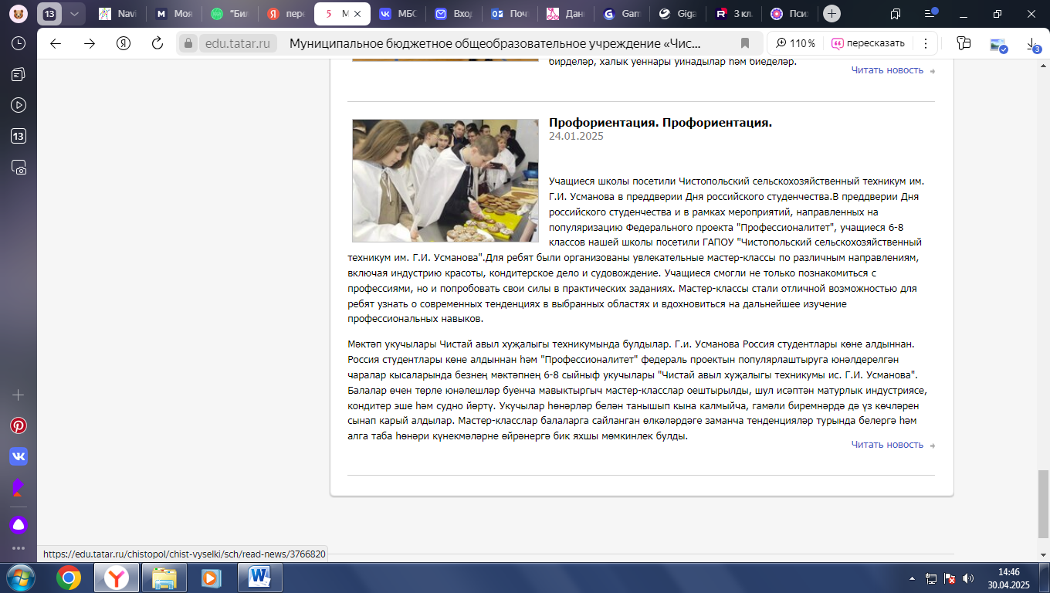
https://edu.tatar.ru/chistopol/chist-vyselki/sch/read-news/3697623
